Mon carnet de

1ère primaire – N°5





Apprendre en s’amusant

**Français**

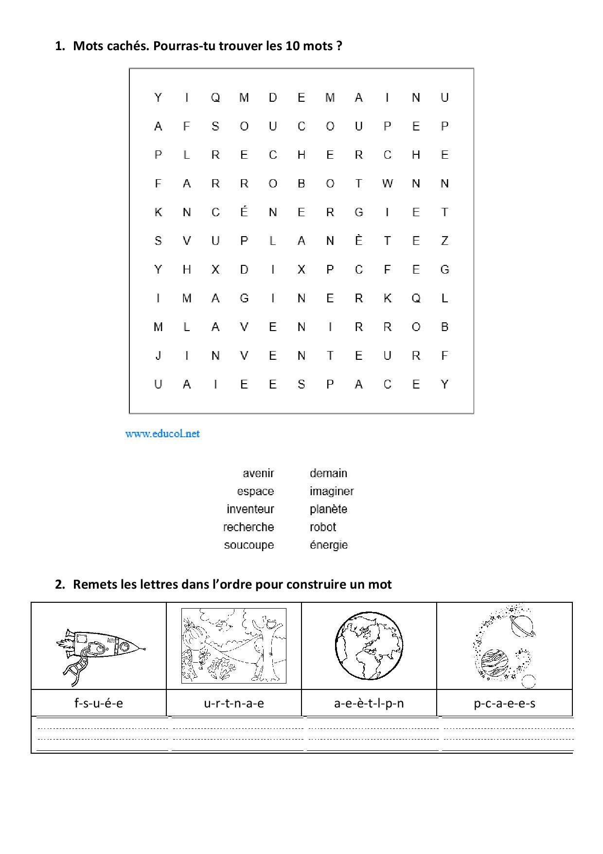

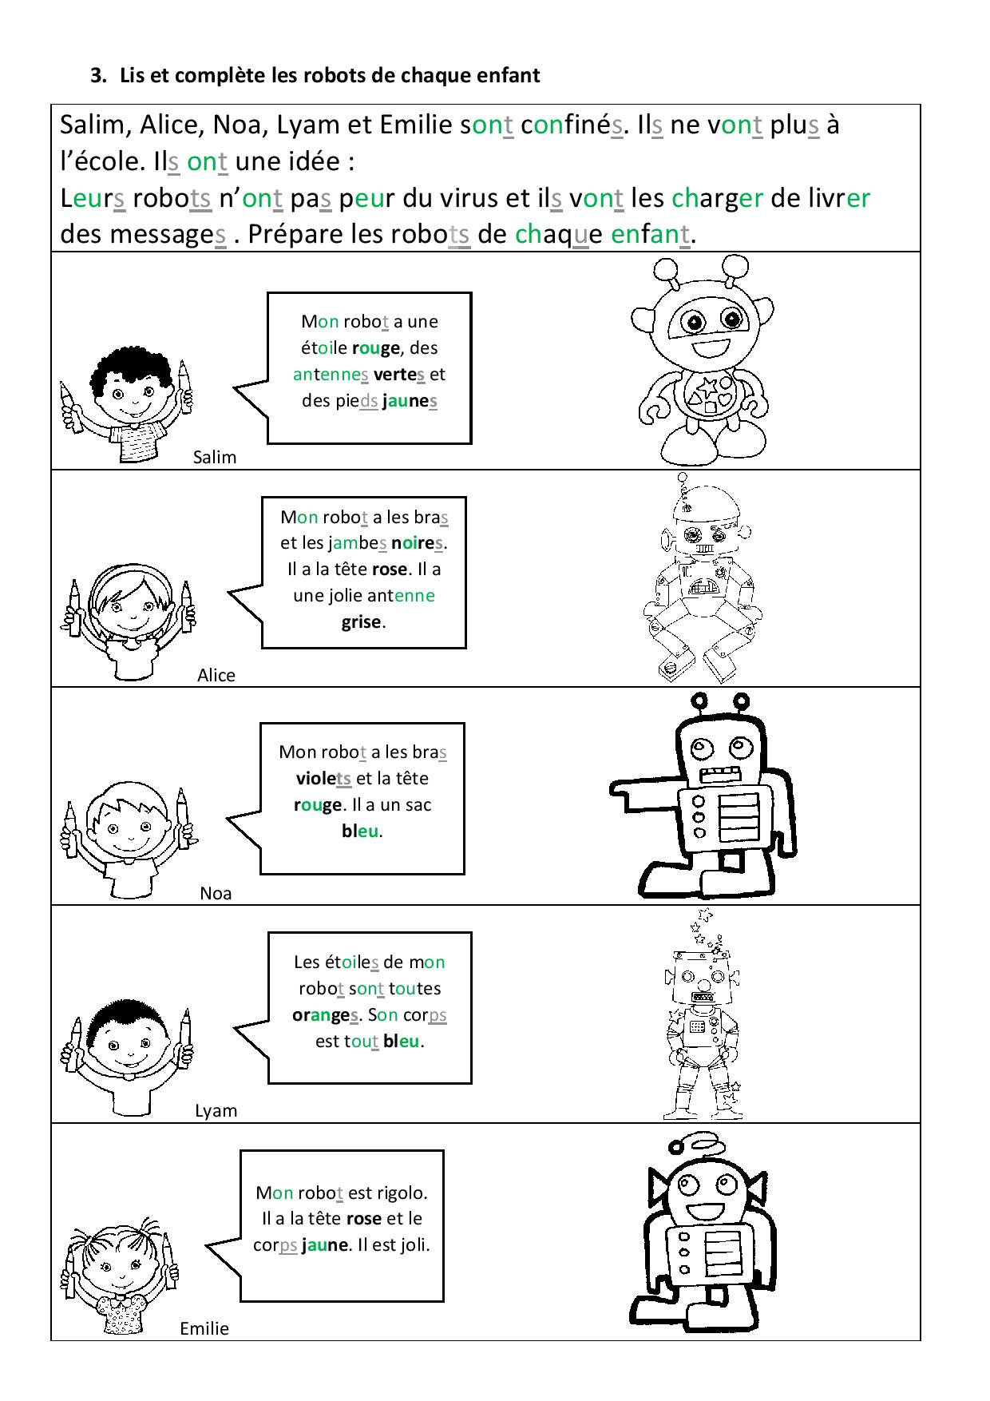

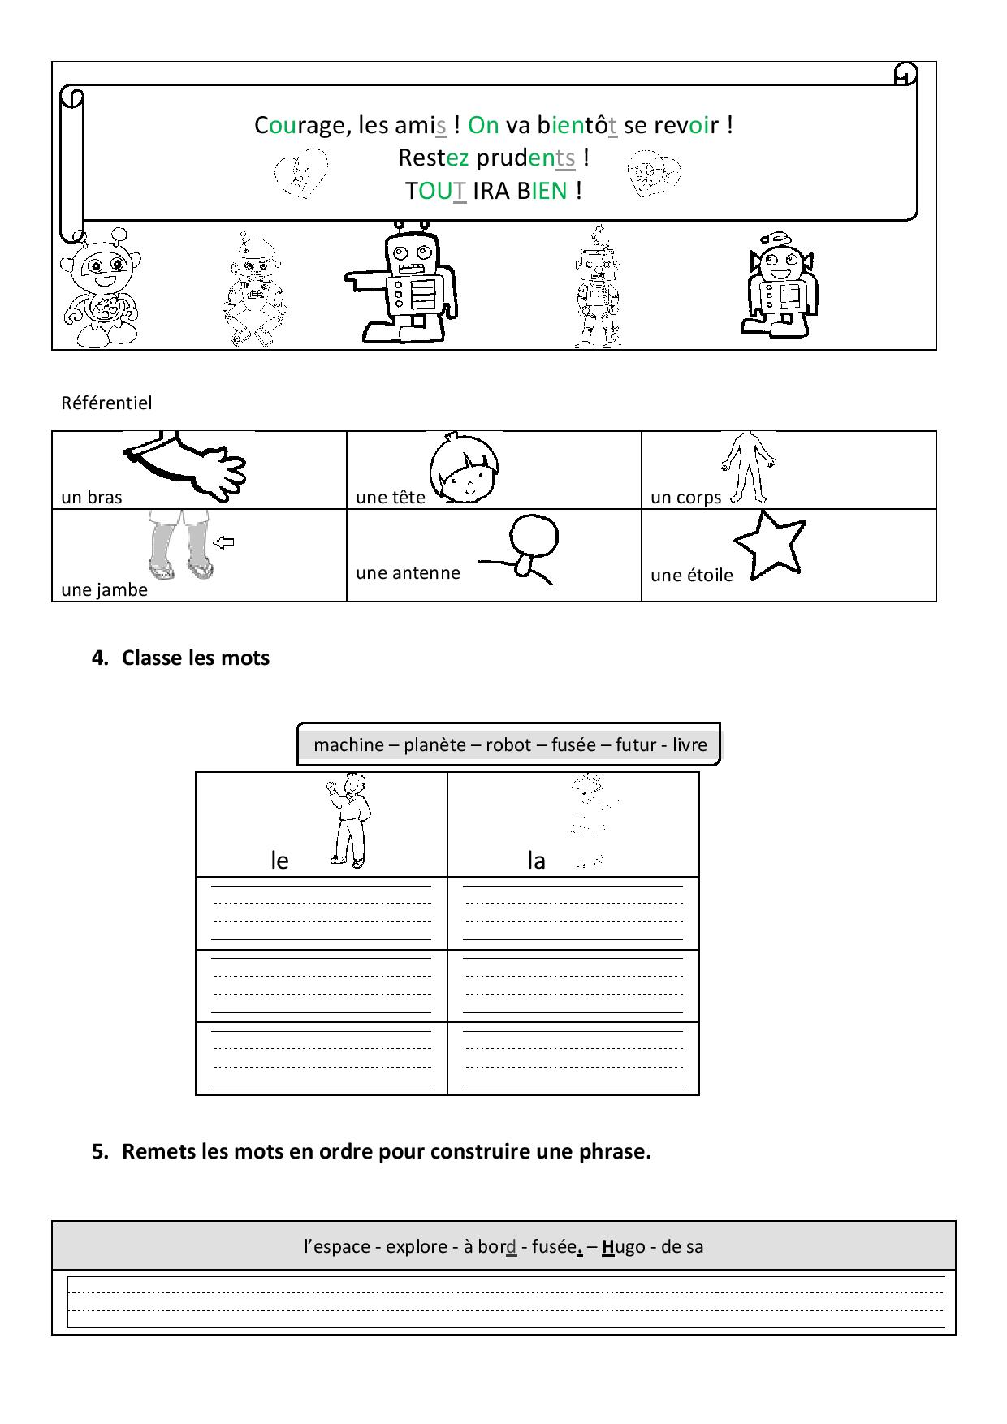

**Mathématiques**

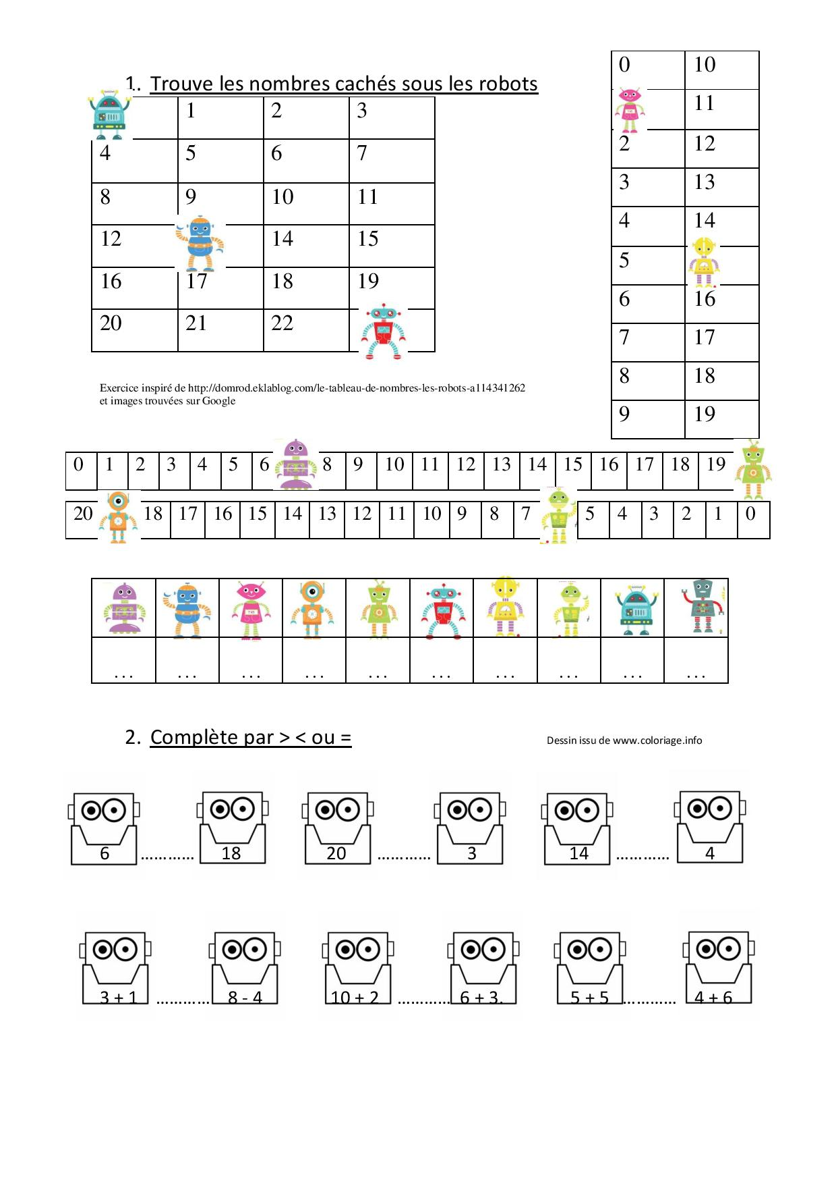

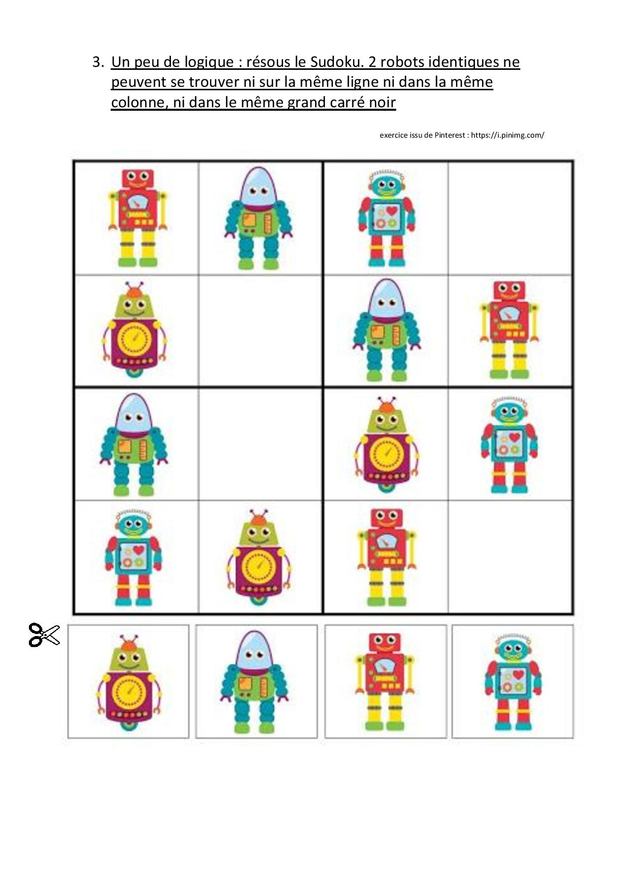

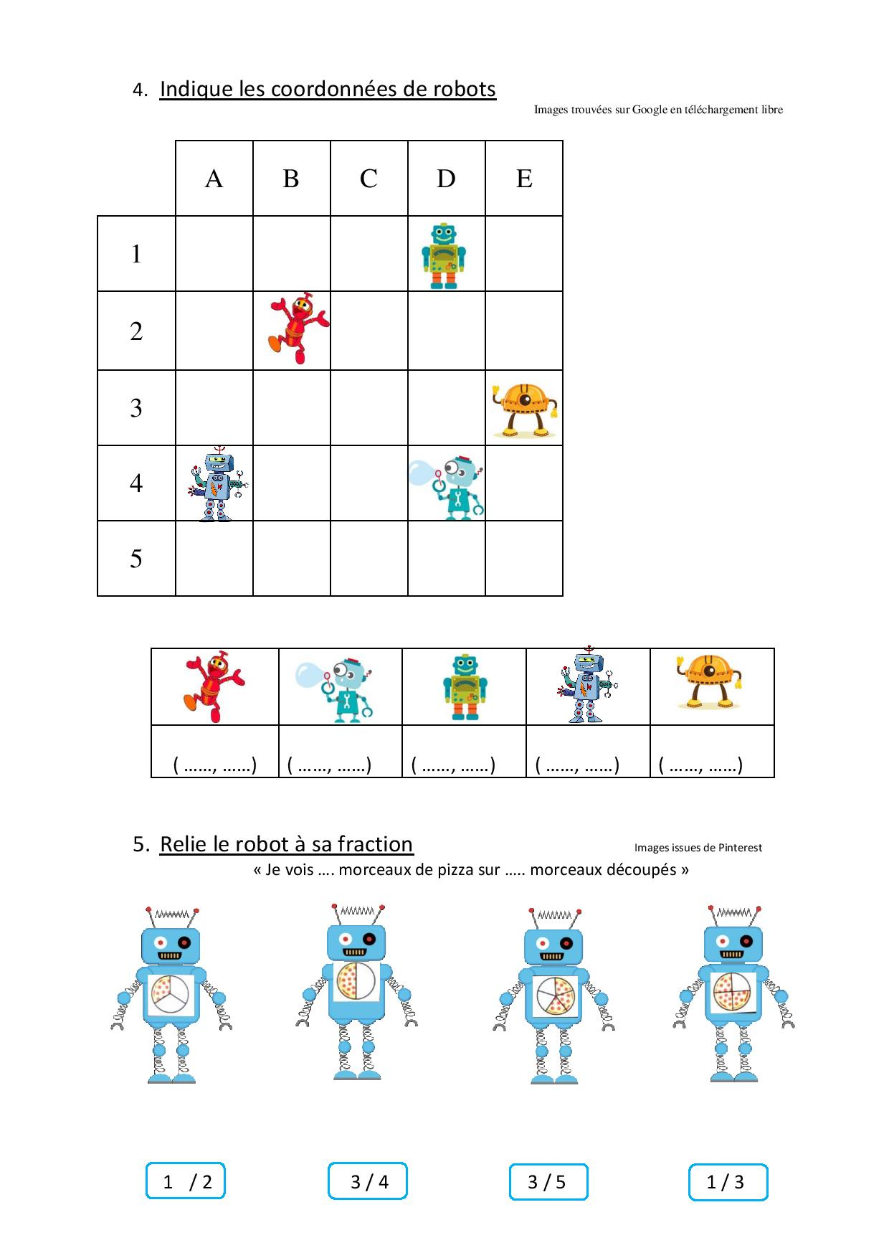

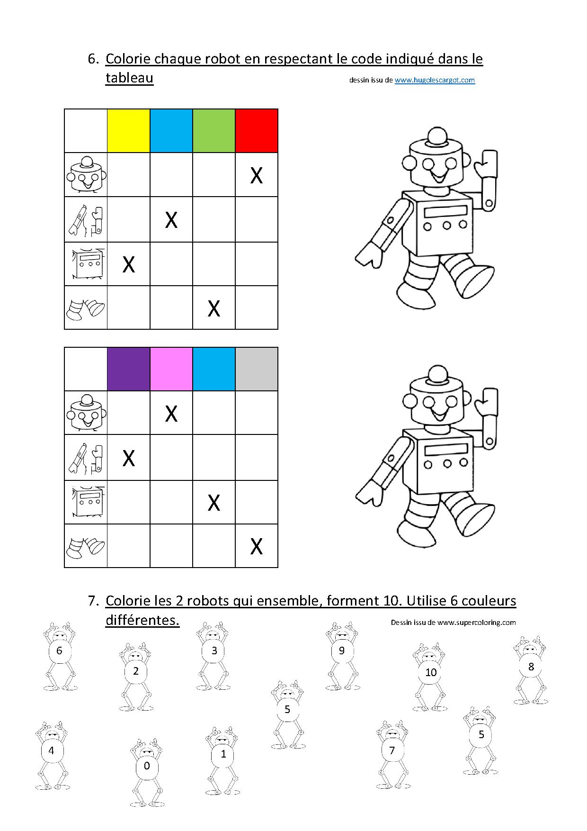

**Eveil**

La Ligne du temps

Une ligne du temps sert à situer des évènements les uns par rapport aux autres.

La flèche indique le temps qui passe et qui ne s’arrête pas.

Voici un exemple de ligne du temps, il s’agit de la ligne de vie de Léo.

Tu peux voir que pour chaque évènement, il y a une date.

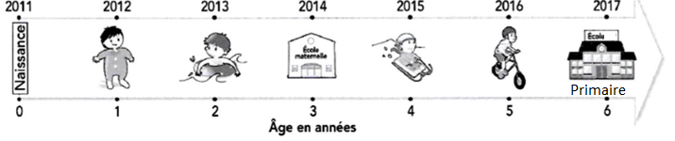

Essaie de répondre à ces questions en regardant les informations sur la ligne de vie de Léo.

1. En quelle année Léo est-il né ?....................

2. En quelle année Léo a-t-il su faire du vélo ? …………………….

3. Qu’a fait Léo à 6 ans ? ………………………

**A toi !!!**

Complète ta ligne de vie :

* Inscris les années sur ta ligne de vie avec un de tes parents.
* Dessine des évènements marquants de ta vie (demande à un de tes parents pour tes premières années)
* Imagine ton futur… (8 ans, 9ans, 10 ans…). Laisse parler ton imagination !



Je te propose un petit défi pour poursuivre cette séquence sur la ligne du temps !

**1. Choisis un adulte de ton entourage.**

**2. Avec son aide, crée sa ligne de vie.**

Je te propose une ligne de vie vierge. Inscris toutes les dates en commençant par l’année de naissance de la personne. Ensuite, indique quelques évènements marquants de sa vie. Tu peux les dessiner, coller une photo ou écrire une petite phrase qui décrit chaque évènement. Tu peux aussi utiliser des couleurs. Laisse parler ta créativité !

**3. Compare ta ligne de vie à celle que tu viens de créer.**

Pour cela, je te propose quelques questions afin de te guider dans ton analyse.

* *En quelle année débute ta ligne de vie ?.............*
* *En quelle année débute la ligne de vie de l’autre personne ?............*
* *Est-ce que les deux lignes de vie débutent la même année ? …………..*
* *Est-ce que les 2 lignes de vie sont de la même longueur ?.............*
* *Quelle est la ligne de vie la plus longue ? ………..*

*Pourquoi ? ……………………………………………………………………..*

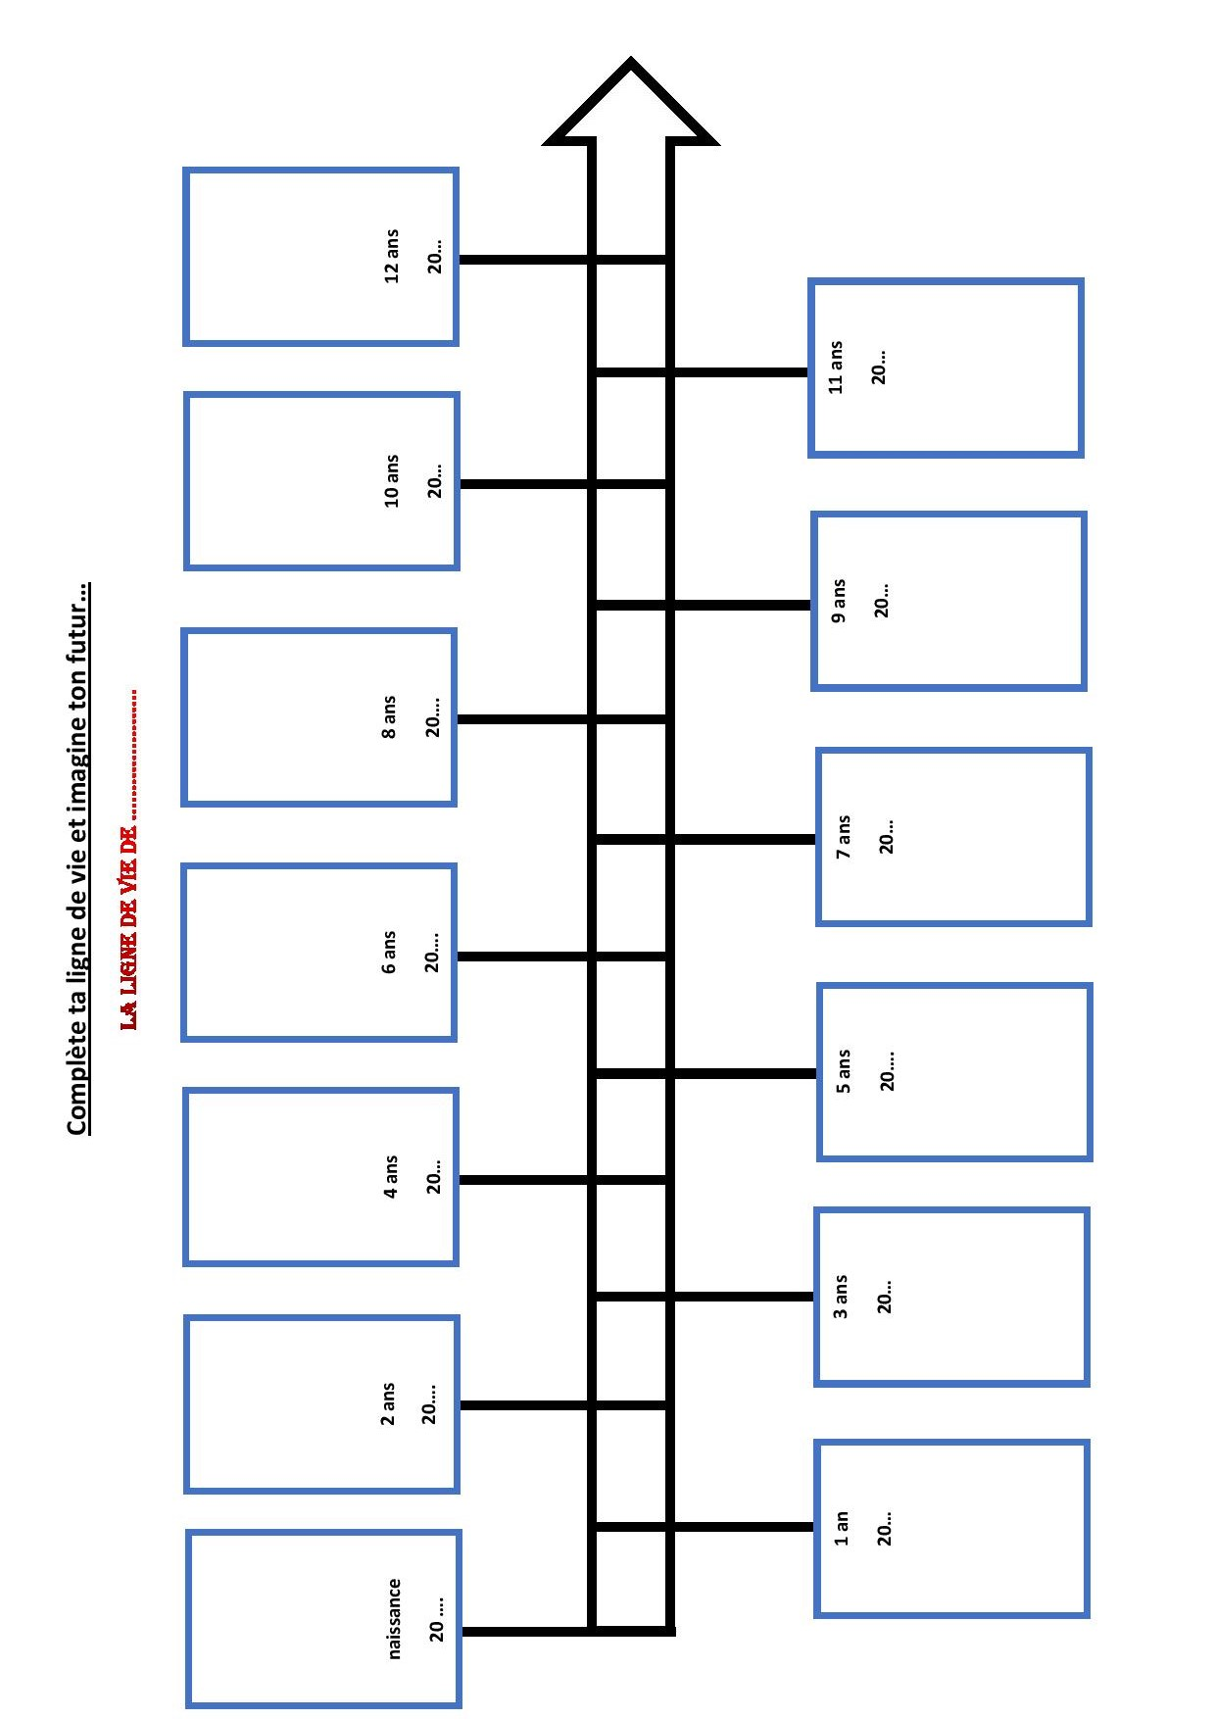

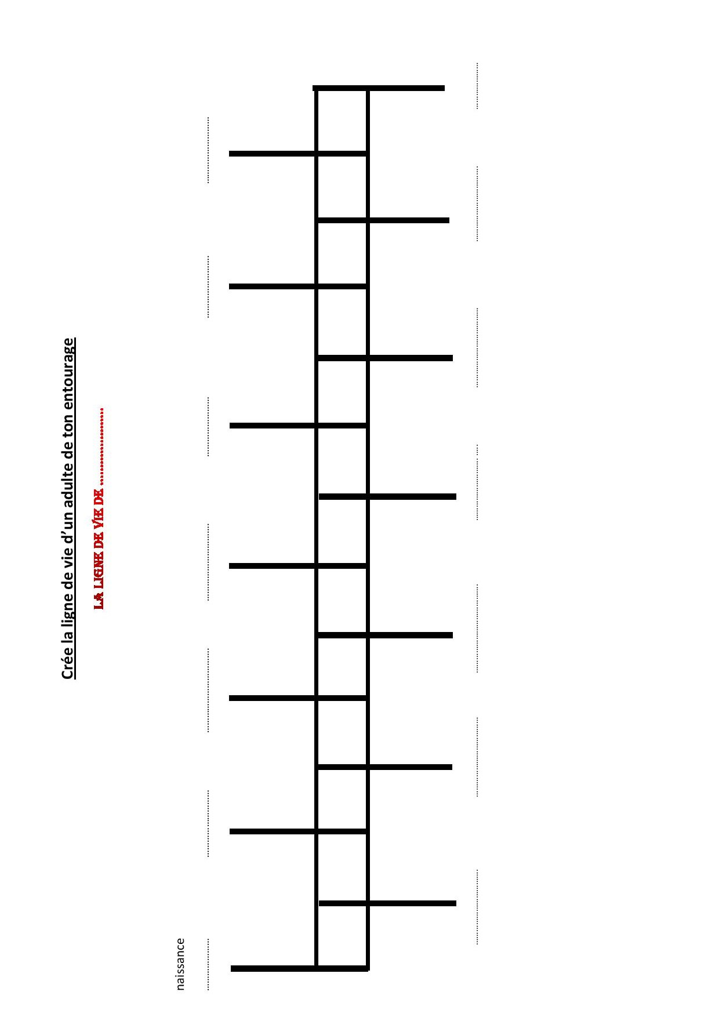

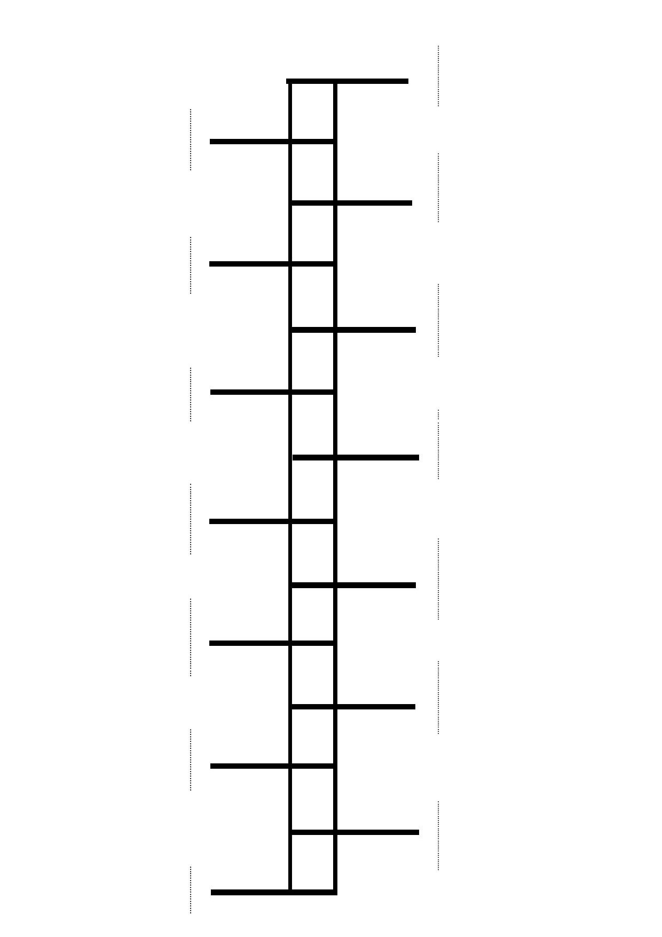

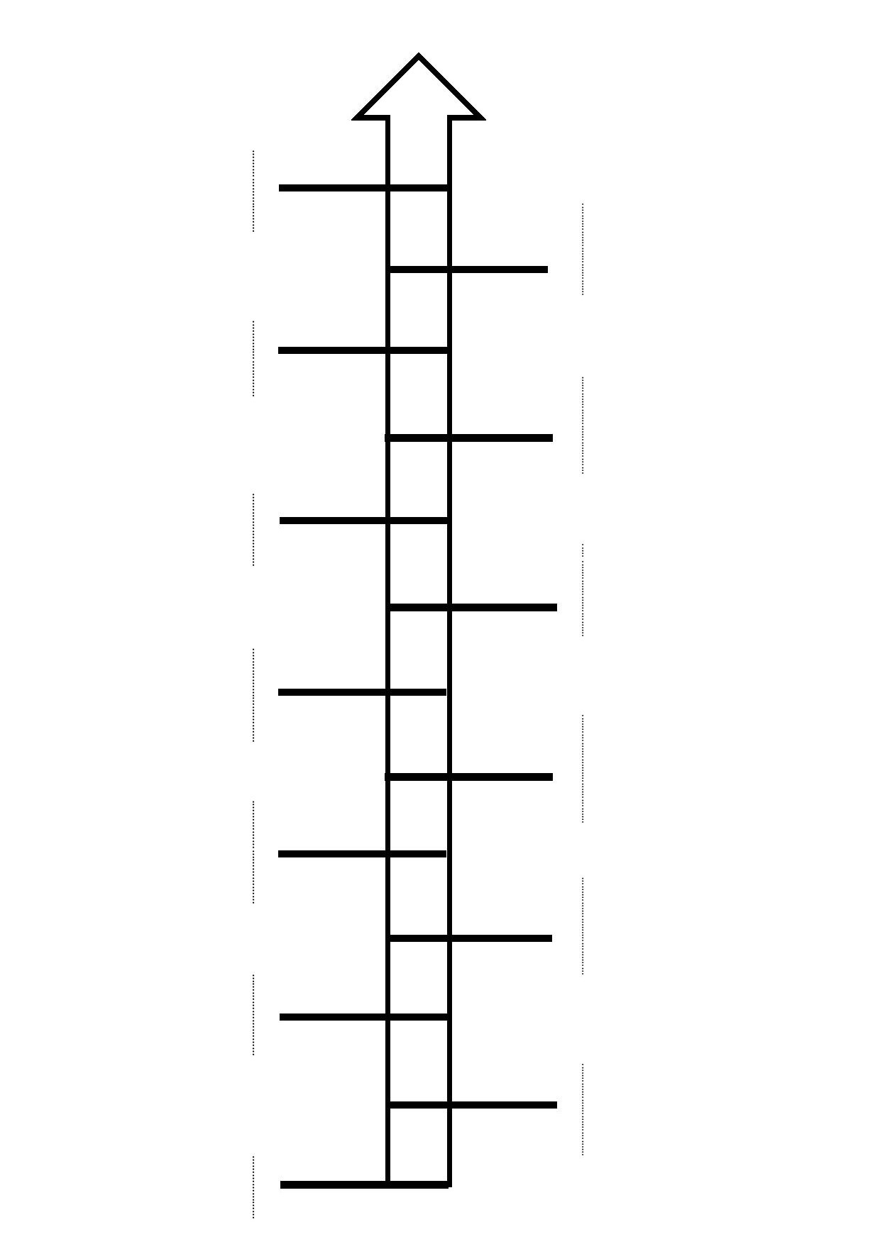

**Activité artistique**

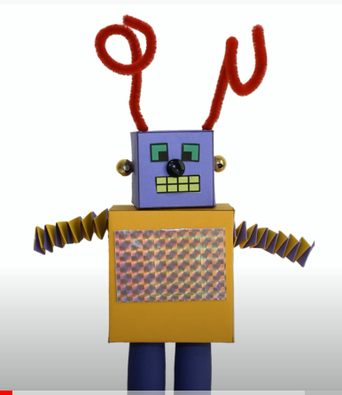

« Bonjour, je m’appelle Bidule. Je te propose de me réaliser, qu’en penses-tu ?

Tu es d’accord ?

Alors on y va ! »

**Si tu es en 1ère primaire, demande de l’aide à un adulte.**

* Voici le matériel dont tu as besoin :

- deux feuilles épaisses. Si tu n’en as pas à la maison, tu peux prendre du carton souple (boites d’emballage de céréales, carton de boites à chaussures, …) ;

- deux feuilles de couleurs de ton choix. Si tu n’en as pas, du papier blanc peut aussi fonctionner ; il faudra juste le colorier ;

- de la colle ;

- une paire de ciseaux (pour les plus petit, demandez l’aide d’un adulte) ;

- un marquer ou des marqueurs de couleurs différentes ;

- si tu souhaites me customiser, tout ce que tu peux trouver à la maison et qui t’es permis d’utiliser : petits boutons, petites perles, à ton imagination,

- (facultatif) une petite attache parisienne ou tout autre chose que te permettrait de faire tourner la tête de ton robot

- deux bouchons ou petits tubes, …

- deux les patrons qui sont donnés à la fin de ce document

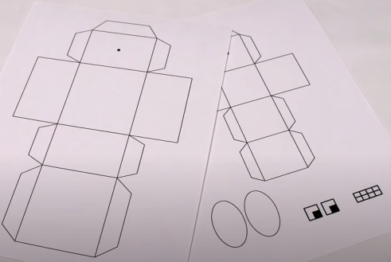

* Tout est prêt ? C’est parti !

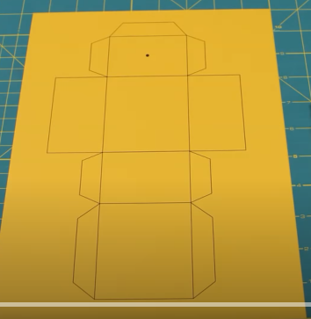

**1.**Colle soigneusement chaque patron sur ton papier cartonné.

**Les plus petits, demandez de l’aide à un adulte**

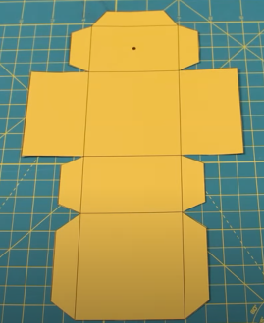 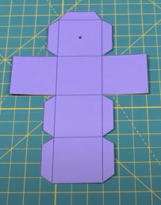

**2**.Découpe soigneusement les patrons en respectant les traits. **Les plus petits, demandez de l’aide à un adulte**

**3**.À l’aide de la pointe d’une paire de ciseaux, fais un petit trou aux endroits indiqués par les flèches. **Les plus petits, demandez de l’aide à un adulte.**

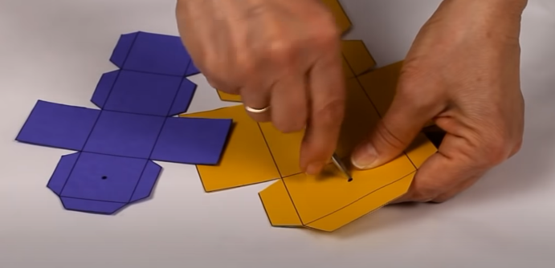

**4**.Retourne ton développement.

Plie en appuyant fort sur tous les traits noirs.

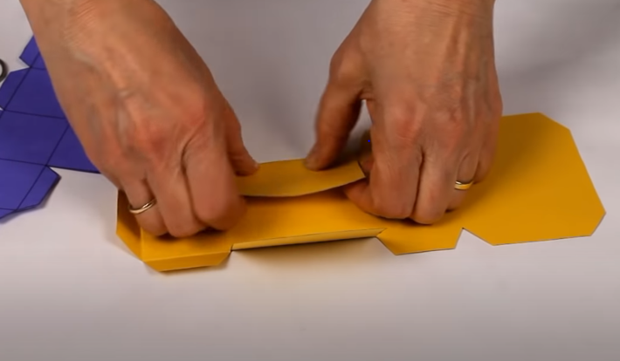

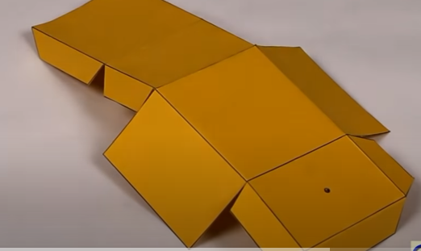

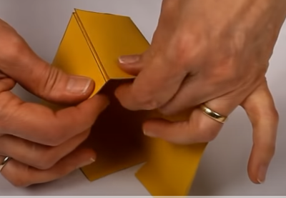

**5.**Colle toutes les faces les unes aux autres en utilisant les petits rabats sauf celle où il y a le petit trou.

Fa

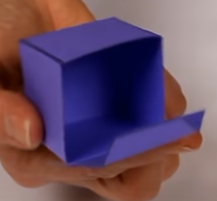

**6.**Si tu souhaites que ton robot puisse tourner la tête, tu peux utiliser une attache parisienne comme sur la photo.

Si tu n’en as pas, ce n’est pas grave, colle les deux petites boites l’une sur l’autre après les avoir refermées.

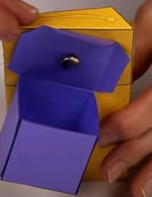 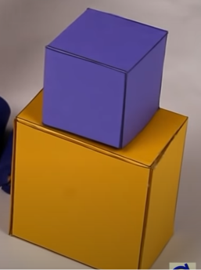

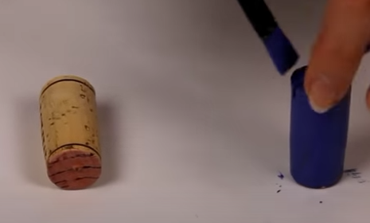

**7.** Pour faire les jambes, tu peux peindre deux bouchons dans la couleur de ton choix.

Si tu n’en as pas tu peux prendre deux petits tubes ou ce que tu trouveras et qui pourra te permettre de faire les jambes.

**8**.Tu peux lui faire 2 pieds en couleur

**9**.Colles-en un à chaque jambe.

**10.**Colle les jambes du robot à son corp.

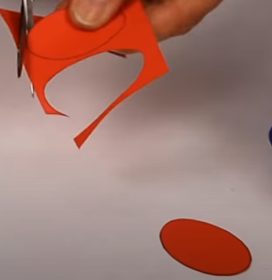 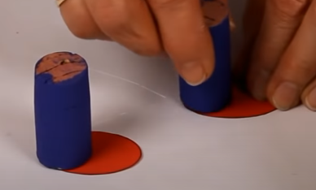

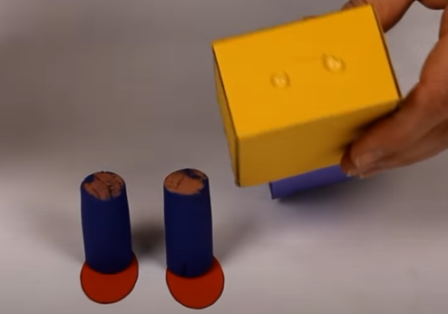

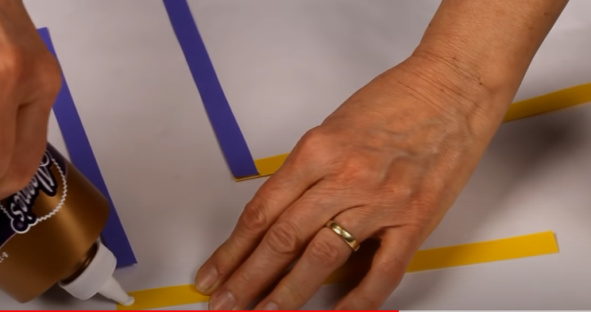 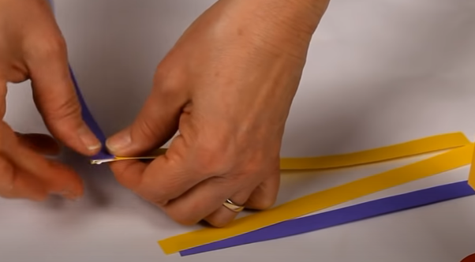

**11.** Découpe 4 fines bandelettes et chaque fois, 2 de la même couleur.

**12.** Colle-les par 2 comme sur la photo.

**13.** Plie-les une sur l’autre et à la fin colle-les.

**14.** Tu as réalisé deux petits ressorts

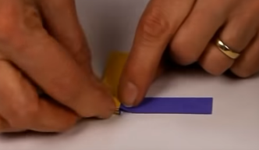 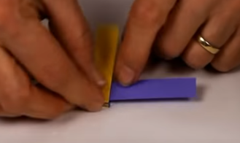 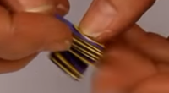 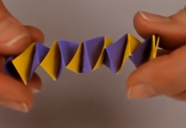

**15.**Colle chaque bras.

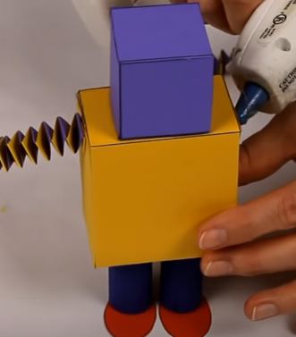

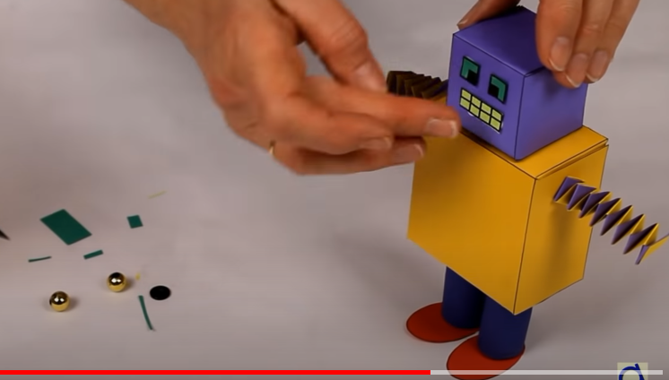

**16.**Pour la décoration, utilise ce que tu peux prendre à la maison et fais appel à ton imagination.

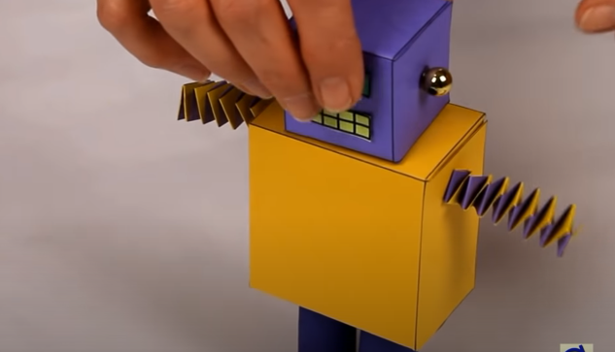 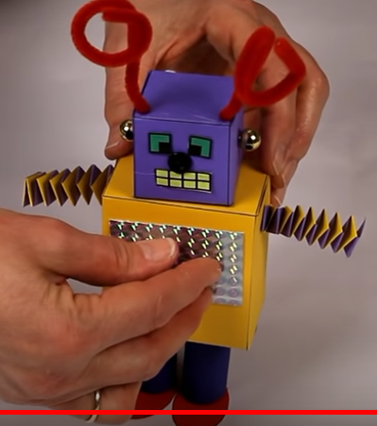

N’oublie pas de me donner un nom.

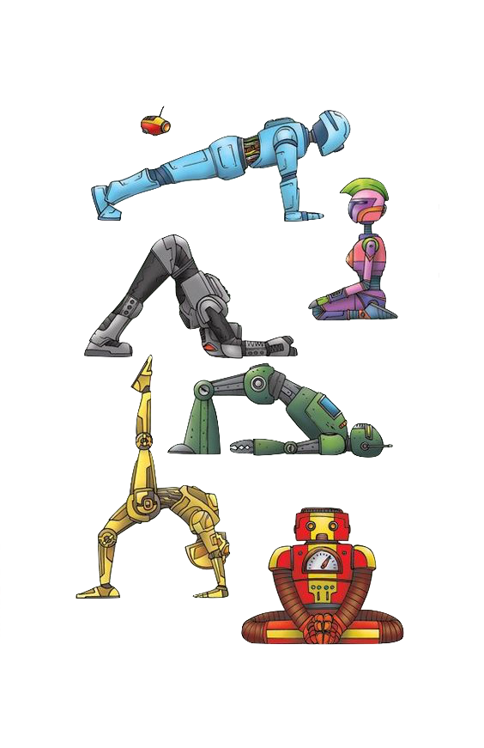**Je bouge**

**Imite la posture de ces robots et essaie de tenir le plus longtemps possible. Tu peux effectuer ces mouvements tous les jours en essayant de t’améliorer si tu le désires.**

Se divertir.

* Quel chemin la fusée va-t-elle emprunter ?

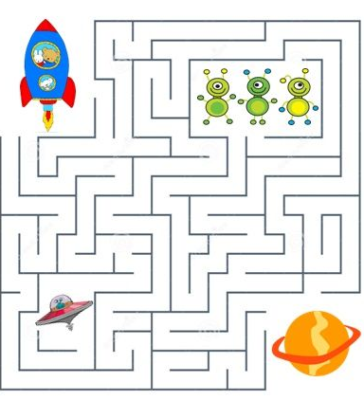

Source : i.piming.com

* Relie chaque robot à son ombre.

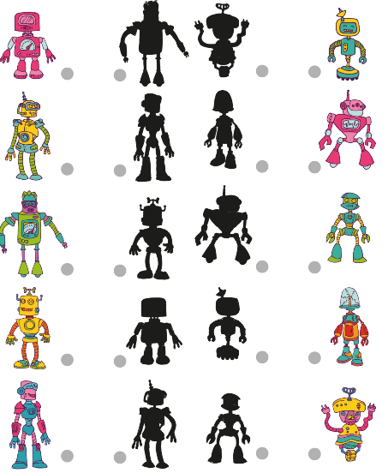

Source : ©kleuteridee.nl

**Les challenges de la semaine**

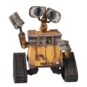**Défi 1** : Dessine ta classe du futur

<https://1.bp.blogspot.com/-SzbnbefChyo/V4YK10fUqPI/AAAAAAAAUtE/R0SYWjlEgwQntThcpCbY9YVjbrJs8gx7QCLcB/s1600/figure-012737.jpg>

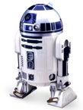

**Défi 2** : Cherche un objet dans ta maison et transforme le pour en faire un objet futuriste

<https://upload.wikimedia.org/wikipedia/en/3/39/R2-D2_Droid.png>

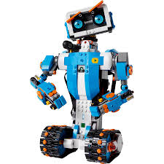

**Défi 3** : Construis ton propre robot avec des objets de récupération ou que tu as chez toi (légos, pâte à modeler, pâte à sel, rouleaux de papier toilettes, boites à œufs, boites de conserve, carton, etc). Demande bien l’autorisation à tes parents **avant** de te servir. Ensuite décore le du mieux que tu peux.

<https://www.robot-advance.com/art-mes-premieres-constructions-lego-boost-1911.htm>

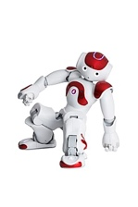

**Défi 4** : Mime 3 activités de la vie quotidienne mais « « à la manière d’un robot ». Filme-toi et envoie-le à ton enseignant(e).

<https://upload.wikimedia.org/wikipedia/commons/thumb/7/79/NAO_Robot_.jpg/220px-NAO_Robot_.jpg>

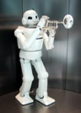

**Défi 5** : Crée une musique futuriste soit avec de vrais instruments soit avec des objets du quotidien que tu réinvestis ou encore, invente tes propres instruments du futur ….

<http://tpe-ia-smp-clg.e-monsite.com/accueil/2-types-et-differentes-fonctions-de-robots.html>



**Défi 6** : Filme-toi de 3 à 10min pour raconter à ton enseignant(e) comment sera le monde en l'an 3000 selon toi. Tu peux aussi le faire par écrit si tu préfères. Illustre tes propos par un petit dessin avec tes principales idées.

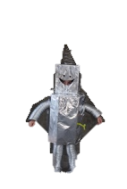

**Défi 7** : Créer un déguisement de robot et envoie une photo à ton enseignant déguisé

<http://arreboditcomunapantigana.blogspot.com/2013/01/guia-de-disfraces-handmade-con.html>